Режимы корабля
У игрока есть несколько режимов:
Режим путешествия:
Режим путешествия предназначен для перемещения игрока по миру игры на больших расстояниях.
В этом режиме игрок передвигается как корабль - автомобиль.
Игрок не может стрелять.
Игрок может собирать ресурсы с врагов и прочих точек сбора зажатием клавиши E в нужном месте.
Нажатием Shift он ускоряется как использованием нитро в играх-гонках.

При входе в боевой путешествия:
- движение машины становится быстрыми
- управление становится как у автомобиля.

Режим путешествия: “journey”
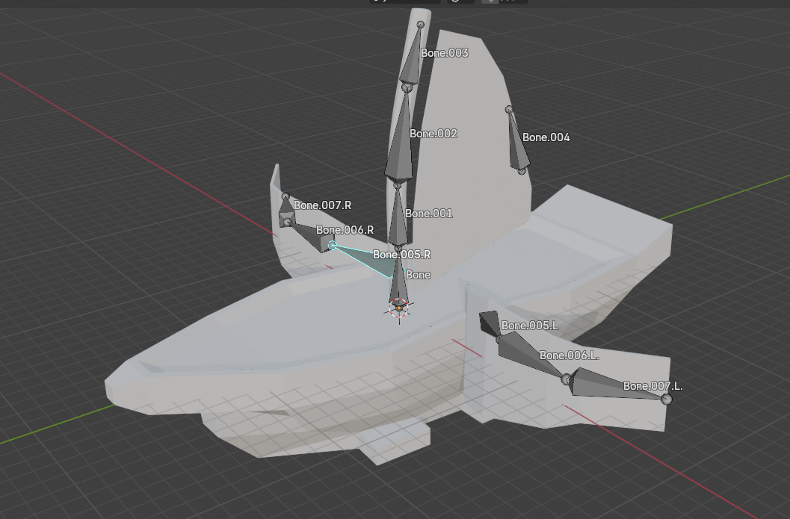
Все паруса раскрыты. Корабль двигается в прямом направлении.
Анимации которые должны быть:
J_1_IDL Корабль стоит на месте паруса частично колышутся
J_2_IDL Корабль стоит на месте паруса частично колышутся
J_3_IDL Корабль стоит на месте паруса частично колышутся
J_Right_Turn_1_ Поворот вправо (парус/Боковые паруса/гусеницы немного смещаются вправо)
J_Right_Turn_2 Поворот вправо.(парус/Боковые паруса/гусеницы сильно смещаются вправо)

J_Letf_Turn_1 Поворот влево (парус/Боковые паруса/гусеницы немного смещаются влево)
J_Letf_Turn_2 Поворот влево (парус/Боковые паруса/гусеницы сильно смещаются влево)

Боевой режим:
Боевой режим предназначен для боев в мире игры.
В этом режиме игрок имеет свободное и плавное перемещение в любом направлении на WASD - референс боевой режим Бэтмобиля из игры Batman: Arkham Knight - видео примерOfficial Batman: Arkham Knight -- Batmobile Battle Mode Gameplay.

При входе в боевой режим:
- движение машины становится медленнее
- управление становится танковым, с возможностью с одинаковой скоростью двигаться в любую сторону.

Боевой режим: Fight
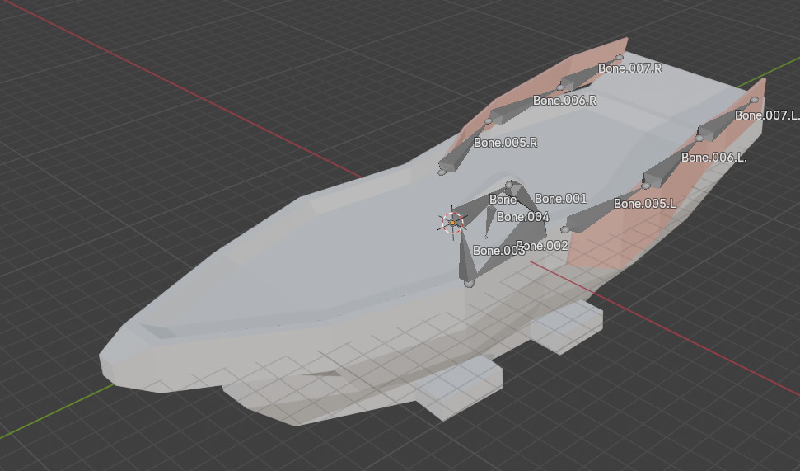
Все паруса закрыты:
В данном режиме корабль может ехать не только вперед и назад, а еще и прямо влево и вправо. Пример бэт мобиль из бетмен
Гусеницы -

